珍珠港事件纪念日——从“必须记住这个奇耻大辱的日子！”到“战火后的日美友情”

原创 有里儿有面 [有理儿有面](javascript:void(0);)

**有理儿有面**

微信号 youli-youmian

功能介绍 你说是不是

2022-12-12[原文](https://mp.weixin.qq.com/s?__biz=Mzg3MjEyMTYyNg==&mid=2247577409&idx=1&sn=69ef101430557ac6164ba18577bf4d21&chksm=cef7fb34f98072228a6c3d826ac78bfa83d86ac85b3e8aa3f074ae69dac6910eba0eab727de2&scene=27#wechat_redirect&cpage=224) 发表于

收录于合集





**全文共2262字，图片8张，预计阅读时间为10分钟。**

**文章首发于“有理儿有面”（youli-youmian），欢迎大家在朋友圈和微信群转发。**

**公众号及其他平台转载请在后台留言。**



▼

珍珠港事件纪念日——从“必须记住这个奇耻大辱的日子！”到“战火后的日美友情”

共同社12月8日报道称，引发太平洋战争的日军偷袭美国珍珠港事件于当地时间12月7日迎来81周年纪念日，美国海军在事件发生地夏威夷珍珠港举办了纪念仪式。

**一、“必须记住这个奇耻大辱的日子！”**

1941年12月7日，日本偷袭珍珠港，美国以此为由对日宣战。但这明显是一个敌死一万，自损八千的臭招，加快了日本法西斯败亡的同时，也让猝不及防的美军损失惨重。

这场突如其来的灾难，导致2390位美国人失去生命，另有1178人负伤，美军太平洋舰队遭受致命的重创。美国总统罗斯福得到此消息后，发出呼吁：“必须记住这个奇耻大辱的日子！”，显然是与日本结下了梁子，从此以后青山绿水，江湖不见。

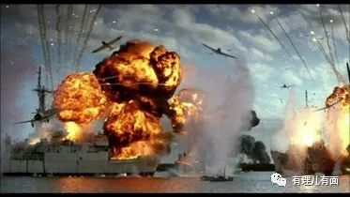

时间仅仅过了几十年，当年的英勇奋战的美国大兵的光辉形象在影视作品中正广为流传，“亚利桑那”号战列舰还沉在水底悠悠地冒着油花，然而剧情的翻转估计已经让九泉之下的罗斯福总统都死不瞑目，想跳起来骂娘了。

**二、日美友情是“伟大遗产”？**

在珍珠港事件81周年之际，美国海军面向“亚利桑那”号战舰沉船的珍珠港公园，“隆重”举办了一场纪念仪式。

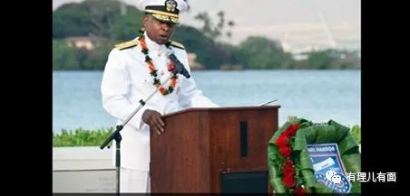

美海军夏威夷地区司令斯蒂芬·巴尼特居然能腆着老脸称“美国与日本民众的纽带是良好关系的典范”，强调历经战火后建立起的日美两国友情是“伟大遗产”。

纵观美国政府部门和官员的纪念推文，主要强调美国士兵的牺牲，但几乎鲜有提及制造事件的罪魁祸首——日本。如此选择性遗忘，集体性失明，让吃瓜群众大跌眼镜、啼笑皆非。

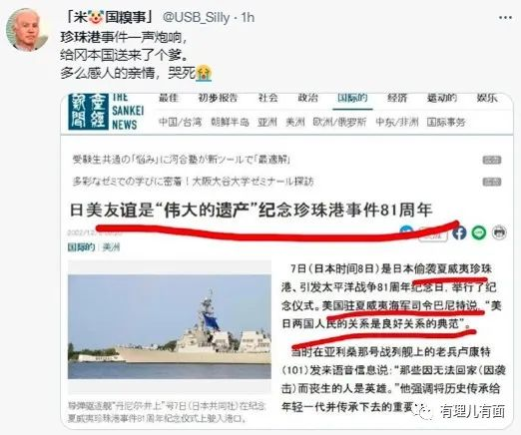



**三、为了维护霸权可以肆意践踏历史？**

演戏的很投入，看戏的很热情，但制片人一颗司马昭之心，路人无一不知，无一不晓。美国这种熟悉的套路早就没有新鲜感，透过现象看本质，这场闹剧无非是向来以“世界警察”自称的美国为了维护在亚太地区的利益链，继续维护其霸权，卖力作秀营造出美日两国一片祥和的“温馨”画面，用道德绑架日本加入其阵营，从四面八方围追堵截中国发展的步伐。

特别是拜登就任以来，在亚太地区频频搞封闭排他的军事“小圈子”，赤裸裸剑指中国，直言不讳指出“中国正在结合经济、外交、军事和技术力量，寻求在印太地区占据主导地位，中国崛起给地区安全秩序带来诸多挑战”。

找了一圈，最后发现日本是最听话，也最爱为他们出头的盟友。

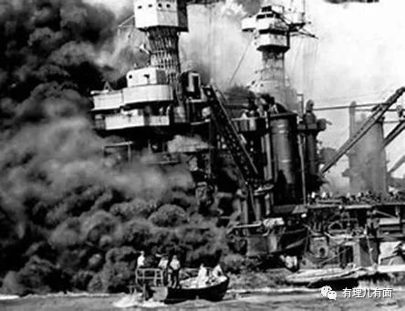

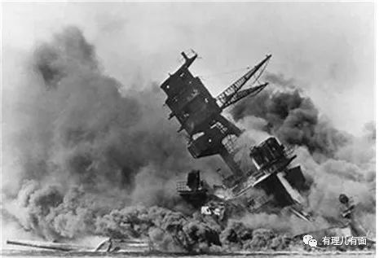

于是，美国就把他们自己的历史当成了草纸，只是令人震惊的是，公然在珍珠港纪念日重申美日友情，简直是刷新了道德底线，背弃了苦难的历史，连一个民族最重要的历史都可以无视，那么这个民族还好意思自称“自由灯塔”？脸呢？

不过，对于一个没什么历史的国度，这么做也正常。

**四、为了迎合美国可以无视国内反对？**

为了迎合美国，日本也夹起了尾巴乖乖变成“好儿子”。自岸田文雄政府上台后，日本就进一步加紧了跪舔美国的脚步，响应他美国爸爸的号召，带头在东亚竖起来反华的旗帜，到处叫嚣“中国威胁”。

例如今年五月，日本就全然不顾冲绳民众的强烈反对，开始为美军在冲绳安装雷达设备。之后甚至还想跟上美国升级反华行动，在国防计划和《和平宪法》上动歪心思，结果招致国内媒体民众一致抨击，《东京新闻》就对此发表题为《绝不允许军事大国化》的社论。

以上种种，让75岁的日本前首相鸠山由纪夫都看不下去了，称“日本政府理应保持理性的态度，不要跟着美国走上大国对抗的道路”。

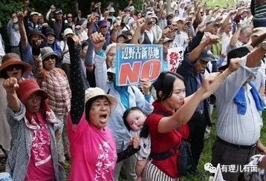

于是乎，美国希望日本成为遏制中国的中坚力量，而日本也希望美国看在“自由民主”的份上能拉“兄弟”一把。于是在珍珠港事件81周年之际，这几十年前兵戎相见，打的满脸是血的两伙人，站在他们先辈流血牺牲的战场上，用虚伪且不合时宜的话语编造着属于这两个国家的“友谊”。

**五、践踏历史的最终结果也只能欺骗自己！**

美日两国“对抗中国”的调子喊得震耳欲聋，然而收效甚微，目光长远的国家都有自己独立的判断。今年6月的香格里拉对话上，美日两国就试图挑唆东南亚国家一起“抗华”，不断往中国身上泼脏水，大肆渲染“中国威胁论”，抹黑中国在领土、领海问题上制造争端。

对于美日两国的挑唆，参会各国根本不买账，如印尼防长明确表示印尼不会参与任何军事同盟，尊重所有国家的利益。

对于中国，印尼防长赞扬中国过去一直在与侵略、外国干预作斗争，相信中国会以智慧和仁爱承担责任。

对于中国崛起，印尼防长强调，中国是反帝国主义运动的先锋，也是印尼的好朋友，是亚洲几千年来的领袖，一个伟大的文明，他希望世界尊重中国的正当复兴。

马来西亚代表声明东盟会自己决定未来的道路，不管美国提出什么要求，都必须符合东盟的利益。

柬埔寨代表也表示，柬埔寨作为独立国家，有权利决定自己的命运，东盟不会在中美间选边站。



再看国内，12月6日的中央政治局会议释放出了2023年中国经济的新走向。一阵微风细雨扑面而来，国内经济提速发展的热情小火苗也窜出了三丈高。

作为老百姓，谁不希望口袋越来越满？在这“主引擎”驱动之下，当干部敢为、地方敢闯、企业敢甩开膀子干、我们的日子还愁不能芝麻开花节节高？

在这一系列的“组合拳”之下，有人欢喜有人忧，习惯了吆五喝六的美国和其小跟班怎能不会冷汗蹭蹭。

中国的崛起正如扎根岩石中的劲竹，坚韧不拔又节节攀升，是稳扎稳打经得起风浪的，中国的崛起也从来不是威胁，中国也从未主动挑衅过任何国家。

**而反观美日为了虚无缥缈的“中国威胁”，形成了如此心怀鬼胎、数典忘祖的脆弱“友谊”，必然是经不起历史的推敲，为了反华而反华，所做的一切努力也是徒劳。**

**图片源自网络**





**关注公众号：**

**有理儿有面**

**理   性｜   揭   秘｜   探   讨**







### 精选留言

用户设置不下载评论